附件二
濱江國中交通資訊
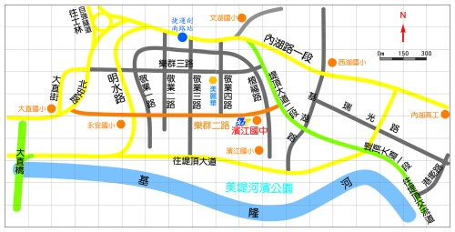
校址： 10462 臺北市中山區樂群二路262號
電話： 02-85020126 傳真： 02-85020129

開車路線
1、中山高來車：
請下堤頂大道左轉樂群二路，濱江國中就在您眼前。
2、大直來車：
請往內湖方向右轉敬業二路，再左轉樂群二路即可到達。
3、士林來車：
經過自強隧道往內湖方向右轉敬業二路，再左轉樂群二路，濱江國中歡迎您！

蒞校公車
A 濱江國中 645、645副、677、紅3、藍26、棕20
B 基河二期國宅二 33、42、42區、72、208、553、645副、藍20
C 捷運劍南路站 28、21、222、247、247區、247直、256、267、268、286副、
287、287區、556、620、620區、646、646區、681、902、紅2、藍7
D 美麗華 72

捷運
文湖線劍南路3號出口

